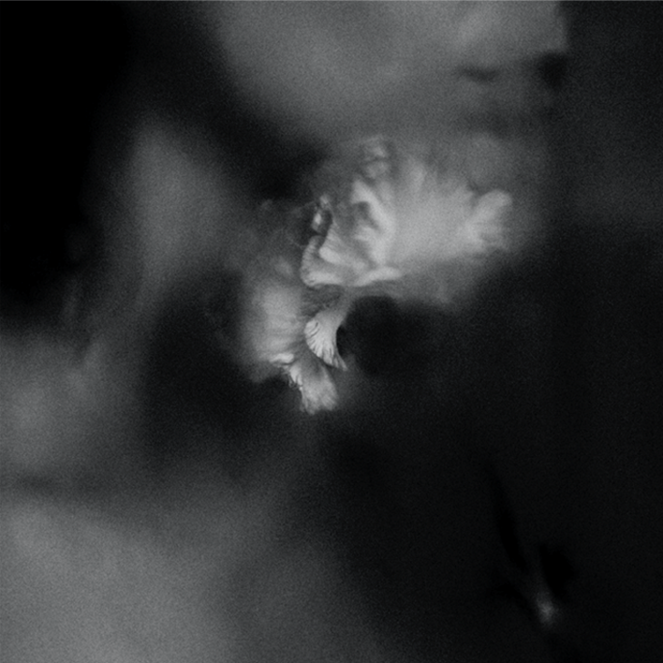

HOLDING ABSENCE

»Holding Absence «

VÖ: 01. März 2019

Line-Up HOLDING ABSENCE:  Lucas Woodland | Gesang  Scott Carey | Gitarre  Chris Smitheram | Gitarre  James Joseph | Bass  Ashley Green | Schlagzeug | HOLDING ABSENCE online:  https://www.facebook.com/Holdingabsence  https://twitter.com/holdingabsence  https://www.instagram.com/holdingabsence

Liebe. Ein Gefühl, das unser Leben beherrscht, ob wir wollen oder nicht. Sie kann uns das Gefühl geben, alles sei möglich oder auch, dass jeder Atemzug, den wir tun, verschwendet ist. Schmetterlinge im Bauch und Tränen in den Augen. Sie verschlingt uns, wenn wir es am wenigsten erwarten und verschwindet ohne Vorwarnung. Liebe ist alles in diesem Leben und wir können absolut nichts daran ändern.
HOLDING ABSENCE verstehen, wertschätzen und lieben dieses Gefühl und tauchen auf diesem gleichnamigen Full-Length Debüt in seine düsteren Tiefen hinein. Die Platte ist bereits seit zwei Jahren in Arbeit.
“Liebe ist das stärkste Gefühl dieser Welt. Durch sie dreht sich die Welt. Nachdem ich bereits ein paar Lieder über Liebe geschrieben hatte, wurde mir klar, dass ein guter Weg dieses Album zu schreiben wäre, eine Beziehung von Anfang bis Ende zu dokumentieren. Ich weiß, dass es kindisch klingt, aber ich wollte einfach dem allen auf den Grund gehen. Diese Band bedeutet für mich, dass ich in bestimmte Gefühle eintauchen kann, die man nur in bestimmten Momenten im Leben empfindet und ich glaube wir schneiden tatsächlich einige Themen an, über die zu reden die Leute einfach keine Geduld zu scheinen haben.”

Vom Rückblick auf eine Liebe, die durch schwindende mentale Gesundheit geschwächt wurde (‘Perish’), über den inneren Kampf, den Partner in dieser schweren Zeit um Hilfe zu bitten (‘To Fall Asleep’) bis hin zu dem Moment, in dem man eine Liebe, die man einst
empfunden hat, zu einem Häufchen Asche verbrennen sieht, aber dennoch dankbar ist, sie überhaupt jemals empfunden zu haben (‘Wilt’). »Holding Absence« dreht jeden Stein einzeln um, wenn es um diese Gezeiten geht, die so bedeutend in der Liebe sind, während stets eine wunderschön melancholische Atmosphäre beibehalten wird.
Nachdem sie einige, von den Medien stark gefeierte Singles herausbrachten, die der Band auch in kürzester Zeit eine leidenschaftliche, zügellose und treue Schar von Fans bescherte, hatten sie im Februar 2018 begonnen, an ihrem Full-Length Debut zu arbeiten. Sie taten sich erneut mit George Lever im Studio zusammen, der auch schon hinter „This Is As One“ stand, der Split EP der Band mit LOATHE aus Liverpool, wo das Album dann aber erst im August fertiggestellt werden konnte. Vor dem Hintergrund eines plötzlichen Mitglieder-Wechsels, erkannten sie, dass die schönsten Dinge einfach geschehen, wenn man ihnen ihren natürlichen Lauf lässt.
“Als wir zum ersten Mal in die Aufnahme gingen, war das noch mit unseren alten Gitarristen, daher war die Dynamik in der Band noch ein bisschen anders. Ich denke, dass wir wirklich bereit und voller Elan waren, mit der Arbeit am Album zu beginnen, aber ich denke, wir wollten einfach schon rennen bevor wir überhaupt laufen konnten, also mussten wir einen Schritt zurück gehen und uns Zeit nehmen. Dann, völlig unerwartet, haben wir einen Großteil des Albums als Trio verbracht. Es wurden einige gute Songs geschrieben, ohne dass wir überhaupt einen Gitarristen in der Band hatten. Letztendlich hat sich das Fertigstellen dieser Platte als eine sehr harte Erfahrung herausgestellt. Es gab Wochen, in denen ich absolut gar nichts gemacht habe, nur mal über die Lyrics gelesen und einfach alles nochmal überdacht. Es war auf gewisse Weise selbstzerstörerisch und ich wusste auch, dass ich Opfer dafür bringen müsste.”
Nachdem sie die schwierigen Phasen überstanden hatten und endlich auf ein festes Line-Up blicken können, das nun mit den neuen Gitarristen Scott Carey und Chris Smitheram sowie Bassisten James Joseph und Schlagzeuger Ashley Green komplett ist, fühlt die Band sich bereit, die Metalszene am Kragen zu packen.
“Alles muss eine Bedeutung haben. Diese Welt ist im Moment so emotionsgeladen. Diese Band hatte schon immer eine klare Vision und eine klare Botschaft und unabhängig davon, wer die Botschaft darstellt und wann sie dargestellt wurde und wie sie dargestellt wurde, es wird bei HOLDING ABSENCE immer darum gehen, so viel wie möglich zu fühlen. Stimmlich bin ich nur eine Hülle. Ich kann nicht für jeden Songs schreiben, also versuche ich einfach, Musik zu schreiben, die die Leute fühlen lässt, in welcher Art auch immer.”

Etwas zu fühlen bedeutet menschlich zu sein und menschlich zu sein ist das Reinste, was wir in diesem Leben haben. Indem sie durch die Barrieren unserer alltäglichen Gefühle brechen, tauchen HOLDING ABSENCE ein in die tiefsten Winkel unserer Psyche und ziehen Gefühle daraus hervor, von denen wir nicht einmal wussten, dass wir in der Lage sind sie zu fühlen.
In vielerlei Hinsicht ist die Band ein Katalysator für etwas viel Größeres als einfach nur Gitarren, Bass, Schlagzeug und ein paar Worte und das ist etwas, dass Lucas mit der Zeit immer deutlicher wurde.
“Jemand ist einmal auf mich zugekommen und hat gesagt, dass HOLDING ABSENCE der Klang von jedem starken Gefühl sei, das er jemals gefühlt hatte, alles Glück und alle Trauer. Das hat mich zu dem Gedanken gebracht, dass hier viel mehr dahinter steckt als nur Musik zu machen.”
Mit diesem Mantra im Hinterkopf wird 2019 ein großes Jahr für die Band. Mit einer Platte, die perfekt darstellt, wie die Band überhaupt ins Leben gerufen wurde und voll Ambitionen sind HOLDING ABSENCE bereit, eure gesamte Gefühlswelt auszufüllen und euch gleichzeitig eine völlig neue Art zu denken zu offenbaren.
“Wir haben so lange darauf gewartet dieses Album fertigzustellen und uns damit repräsentieren zu können. Etwas haben, das uns repräsentiert anstatt einfach zu hoffen, dass die Leute uns verstehen. Ich möchte, dass das zu einer Stunde der Zeit eines jeden wird. Zeit, in der die Leute in meinen Kopf sehen können und die Geschichten sehen, die ich erzählen und darstellen will und sich hoffentlich damit ein Stück weit identifizieren können.“
Das ist HOLDING ABSENCE also macht euch bereit.

